

***R*épublique Algérienne Démocratique et Populaire**

**MINISTÈRE** **DE L’ENSEIGNEMENT SUPERIEUR ET DE LA RECHERCHE SCIENTIFIQUE** **UNIVERSITE FERHAT ABBES de SETIF 1**

**Faculté des Sciences**

**Département d’Informatique**

**Mémoire de fin d’études**

**pour l’obtention du diplôme de Licence en Informatique**

Thème

**Conception et le développement d’une application mobile sous Android qui d’aide a**

**l’adaptation posologique de médicaments .**

*Présente par :*

* ***D****ifallah racha .*
* ***B***elbedar mohamed akram .

*Encadre par :*

* *MR .* ***B****oulkhiout .*

✓ **Année universitaire** : 2020-2021.

RÉSUMÉ

Ce travail est réalisé dans le cadre d'un mémoire de fin d’étude pour l’obtention du diplôme de licence académique en informatique, il consiste à créer une application desktop qui aide a l’adaptation posologique de

médecaments en utilisant des techniques et des outils comme l’eclipse star uml et my SQL . Cette application déstinée aux PC « personnel coputer » vise à satisfaire les médecins et les aider d’obtenir des résultats très intéressant.

REMERCIMENT

***C***e projet de fib d’étude à été le labeur de trois années et n’aurait probablement jamais été mené à terme sans le soutien d’un grand nombre de personnes qui ne tenons vivement et très sincèrement à remercier .

***A***u terme de ce rapport , nous exprimons nos remerciment à DIEU le tout puissant, de nous avoir donné la force et le courage de le mener à terme .

***N***ous tenons également à exprimes nos vifs respect et nos fort remerciment à mon encadreur MR.boulekhiout pour ses disponibilit és ,ses conseils , son orientation et ses encouragement tout au long de notre recherche.

***U***n grand mercie à nos chéres parents , nos amis pour leur encouragemeeent , soutien , patience et priéres .et aussi Je tiens à remercierma sœur salsabilpour leur amitié, leur soutien inconditionnel et leur encouragement.

***E***n fin , j’aime bien remercier nos FACULTER DES SCIENCE de Sétif , et tout personne qui a participé de pr és ou de loin à l’exécution de ce modest travail .

***A tous mes enseignants***

***Merci à tous le monde***

Difallah racha

Et

Belbedar akrem mouhamed

Table des matières

RÉSUMÉ ........................................................................................................................................................... 2

REMERCIMENT .............................................................................................................................................. 2

Introduction Générale : ...................................................................................................................................... 7

Cahier de charge : .............................................................................................................................................. 8

* **Présentations du projet: ......................................................................................... 8**
* L’objectif du projet: ................................................................................................................... 8
* Les cibles du projet: .................................................................................................................. 8
* La présentation du projet : ........................................................................................................ 8
* Les plateformes du projet : ....................................................................................................... 8
* L’équipement : .......................................................................................................................... 9
* Modèle économique : ............................................................................................................... 9
* **La description du projet: ....................................................................................... 9**
* **Contraintes techniques ou spécificités non-fonctionnelle: .................................. 9**

CHAPITRE 01 : (conception) ...................................................................................................................... 10

* **Introduction : ........................................................................................................ 11**

**Tous les jours, les gens sont amenés à chercher à joindre une ou plusieurs structures des médicaux. Vu la grandeur de les médicaments , et les différents types d’elles s, il leur est difficile de calculer la dose pour chaque clients et pour**

**chaquee médicaments. .............................................................................................. 11** **•** **langage de modélisation unifie (UML) : ............................................................. 11**

* Definition : ............................................................................................................................... 11 • Les différents types diagrammes d’UML : ............................................................................... 13 **•** **Diagramme des cas d’utilisations : ..................................................................... 14**
* Définition : ............................................................................................................................... 14
* Indentification des acteurs : .................................................................................................... 14
* Diagramme de cas d’utilisation globale : ................................................................................ 14 • **Diagramme de classe : ......................................................................................... 16**
* Définition : ............................................................................................................................... 16
* Notre Diagramme de Classe : .................................................................................................. 16
* Diagramme de sequences : ..................................................................................................... 17

Chapitre 02 : Réalisation ................................................................................................................................. 20

* **Introduction : ....................................................................................................... 20**
* **Environnement de travail : ................................................................................. 20**

**Environnement logiciel ............................................................................................. 20**

* Java : ........................................................................................................................................ 20
* Le SGBD MySQL: ................................................................................................................................................... 21 - Programmé en : C, C++ .......................................................................................................... 21 • Microsoft WORD 2007 : .......................................................................................................... 21
* Système d'exploitation: ........................................................................................................... 21 **Environnement matériel : ......................................................................................... 21**
* Premier PC : ............................................................................................................................. 21
* Deuxième PC : ......................................................................................................................... 22 **La base de donnée : ................................................................................................... 22**

Table : ...................................................................................................................................................................... 22

• **Les interfaces de l’application de suivi les patients dans un service**

**hospitalier : ................................................................................................................ 24**

Conclusion générale......................................................................................................................................... 30

Liste des figure :

i

Figure 1 10

Figure 2 : Le Symbole d’UML 12

Figure 3: Les diagrammes UML 13

Figure 4:diagramme de cas d'utilisation globalr 15

Figure 5:Diagramme de classe 17

Figure 6:diagramme de sequence authentification 18

Figure 7: le diagramme de séquence de calculer dose 19

Figure 8: une capture du code source 21

Figure 9: table de résultat sortie 23

Figure 10: table medicament 23

Figure 11:table medicament 24

Figure 12:table étulisateurs 24

Figure 13: log in 25

Figure 14:trouvé mdp 26

Figure 15: l’accueil 27

Figure 16:le premier button « médicament » 27

Figure 17:le deuxiem button « calculer la dose » 28

Figure 18:a propos de l'appl 29

Introduction Générale :

***L***a santé est revendique dans le monde entier, comme un droit Fondamental et une ressource majeure pour le développement social, Economique et individuel. Ce droit a la santé fait partie de l'un des Principes garantis de l'individu. . La maladie est un mal qui est à même d'altérer la santé d'un individu, mais ce dernier nécessite un suivi qui peut paraitre parfois long et complexe.

***A***ctuellement , le monde connait une avance technologique consédirable dans tous les secteurs et cela grâce à l’informatique qui est une science qui étudie les technique du traitement automatique de l’information . elle joue un rôle important dans le dévllopement de l’entreprise et d’autre établissements .

***D***ans le monde technologiquement avancé dans lequel nous vivons

aujourd’hui, l’informatique touche tous les domaines, y compris celui de la sante.et aussi ,L’avancée de la technologie informatique a permis de rendre l’imagerie médicale plus précise, sauvant ainsi la vie de millions de personnes.

***U***ne **application** de bureau (**Desktop application** en anglais) est un logiciel applicatif qui affiche son interface graphique dans un environnement de bureau, il est hébergé et exécuté par l'ordinateur de l'usager.

***D*** ans notre projet, l’avantage ne s’agit pas seulement pour réduire une application, mais aussi l’avantage de diminuer le temps d’attente des patients , rendre le travail plus facile aux médecin et obtenez des résultats plus précis .

***N***otre projet est composé de cahier de charge et un chapitre principale structuré comme suit:

* Cahier des charges : l’objectif du projet et les contraintes fonctionnelles et non-fonctionnelles.
* Chapitre 1 (Conception): sera consacré à la conception de notre application, en utilisant le langage UML à travers des diagrammes.
* Chapitre 2 (réalisation): sera consacré à la réalisation de notre application, les outils et les langages de programmation utilises pour réaliser ce travail.

***F***inalement , la réalisation de cette application est représenter nos projet de fin d’étude , Nous essayons de faire une application utile et utile dans la domaine médicale.

Cahier de charge :

* **Présentations du projet:**

Création d’une application desktop fonctionnant sur windows.

* *L’objectif du projet:*

- Une application desktop permet aux opérateurs médecins de voir la dose exact de médicament a partir de résultat des billants demandes aux patients .

• *Les cibles du projet:*

* L’user est identifié par (password).
* Gestion de la BD de médicaments (ajout,recherche). - Sélection d’un médicaments dans la base des médicaments,puis déduire la do à administrer,suivant le bilan du malade.

* *La présentation du projet :*
* *Les plateformes du projet :*
* Système d’exploitation : Windows 10 .
* Java editeur : Eclipse IDE.
* Star uml (pour les diagrammes ). - Base des données (My SQL)

• *L’équipement :*

- pc « personnel computer » , ordinateur.

• *Modèle économique :*

* Application gratuite.

• **La description du projet:**

* Description fonctionnelle: Les fonctionnalités:

L’application doit satisfaire les besoins fonctionnels qui seront exécutes par le système :

* Le user (médecin)peut accéder à l’App se fasse avec un password

.

* Gestion de la base de données de médicaments avec base de donnes des règles de calcule (ajout, suppression).
* Calcule la dose de médicament pour un patient. • **Contraintes techniques ou spécificités non-fonctionnelle:** Ce sont des exigences perfectionnent la qualité logiciel du système, et identifient des contraintes internes et externes du système:
* Le code doit être clair pour permettre des futures évolutions ou amélioration.
* L’ergonomie : l’application offre des interfaces conviviales et faciles à utiliser.
* La sécurité : l’application doit respecter la confidentialité des données.
* Garantir la cohérence et l’intégrité des donnes à chaque mise à jour et insertion.

CHAPITRE 01 : (conception)

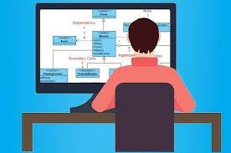

# FIGURE 1

* **Introduction :**

Tous les jours, les gens sont amenés à chercher à joindre une ou plusieurs structures des médicaux. Vu la grandeur de les médicaments , et les différents types d’elles s, il leur est difficile de calculer la dose pour chaque clients et pour chaquee médicaments.

Pour cela, nous avons pensé à développer pour notre projet de fin d’étude, une application Desktop qui permettra aux utilisateurs(médecin) de calculer la dose de médicaments pour les patietns ca cera plus rapide et plus facile pour le médecin et ces centine des patients.

Dans ce chapitre nous avons présenté la conception de notre projet, en utilisant les différents diagrammes d’UML. D’abord, on présente le diagramme de cas d’utilisation et de séquences pour spécifier les besoins fonctionnels de notre système. Après, nous avons réalisé le diagramme de classes pour la conception de la base de données. Nous avons utilisé StarUML comme outil de modélisation de nos trois diagrammes choisis dans notre conception.

* **langage de modélisation unifie (UML) :**
* *Definition :*

UML est un langage de modélisation très complet, qui couvre de nombreux aspects du développement des logiciels, comme les exigences, l’architecture, les structures et les comportements. UML (Unified Modeling Language) est aujourd’hui le langage de modélisation d’applications informatiques le plus important du marché.

Ce langage est utilisé pour faire des diagrammes décrivant des Programmes Informatiques en termes des éléments constitutifs.

UML n’est pas limité à l’ingénierie du logiciel, mais est également

utilisé dans l’ingénierie des systèmes. La représentation des structures organisationnelles peut être unifiée par la modélisation du langage UML. La mise en place de logiciels de conception intégrée pour un projet peut aussi être à l’acte (Diagrammes) d’un code initial du programme .



# FIGURE 2 : LE SYMBOLE D’UML

• *Les différents types diagrammes d’UML :*

A partir de la version 2.0, UML a défini quatre nouveaux diagrammes ainsi qu’une nouvelle structuration de sa collection de treize diagrammes : structure, comportement et interaction comme suit :

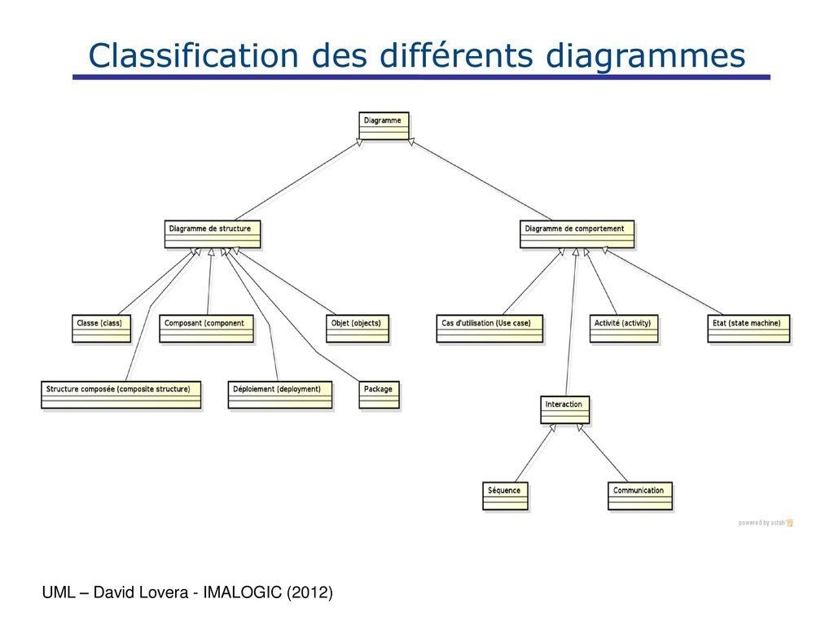

# FIGURE 3: LES DIAGRAMMES UML.

* **Diagramme des cas d’utilisations :**
* *Définition :*

Diagramme de cas d’utilisation est le premier diagramme du modèle UML. Il permet de représenter les interactions fonctionnelles entre les acteurs et le système étudié. Il est particulièrement important pour l’organisation et l’identification des grandes fonctionnalités du système. On peut avoir différents types de relations entre les cas d’utilisations :

Généralisation : le cas d’utilisation fils est une spécialisation du cas père.

Inclusion : une instance du cas source comprend le comportement décrit par le cas Cible.

Extension : le cas source ajoute son comportement au cas destination ; l’extension est soumise à la vérification d’une condition (point d’extension).

* *Indentification des acteurs :*

Un acteur est Une entité quelconque ayant un comportement qui inclut d’autres systèmes faisant appel au système modélisé ou auquel le système modélisé fait appel. Plus généralement, il s’agit d’une catégorie de personnes qui peut agir comme utilisateur du système et interagir avec ce dernier (Actor).

Dans notre système, nous pouvons identifier *le médecin* comme un acteur.

* *Diagramme de cas d’utilisation globale :*

Décrire le fonctionnement global de l’app

L’acteur dans notre diagramme qui est le médecin faire un log in, après il gére la BD (ma BD) ce qu’il lui fournit des fonctions comme (ajout, suppression et la recherche des médicaments), il peut aussi ensuite calculer la doses donnée pour le patient . L’action log in permet au pharmacien de modifier le mot de passe et consulter le help (à propos d’application), refresh (actualisé la page) , en fin il peut se déconnecter.

Cas d’utilisation global

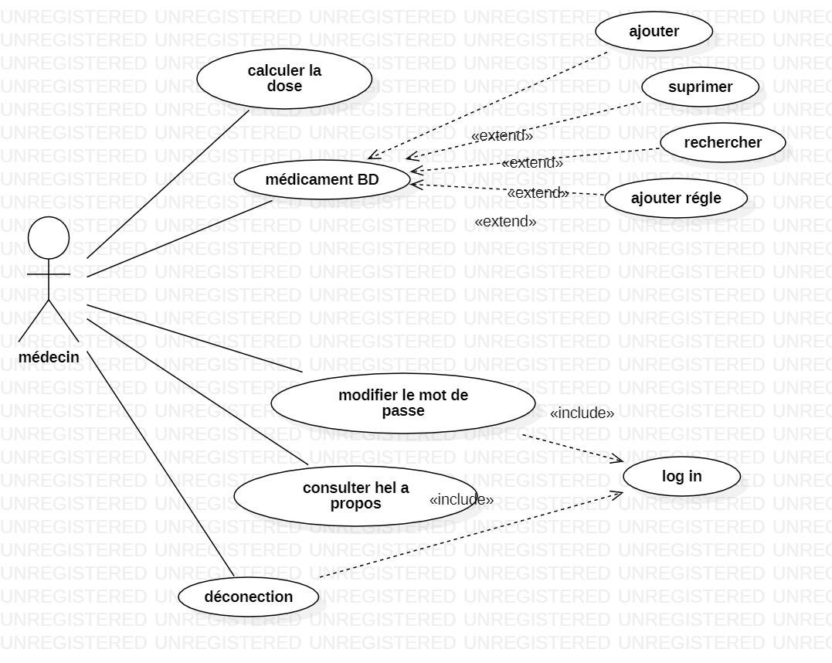

# FIGURE 4:DIAGRAMME DE CAS D'UTILISATION GLOBALR.

* **Diagramme de classe :**
* *Définition :*

Un diagramme de classe exprime de manière générale la structure statique du système en termes de classes et de relations entre classes. Un diagramme de classes regroupe généralement les éléments de modélisation suivants : Associations, Agrégations, Classes, Compositions, Généralisations, Interfaces, InterfaceRéalisations, Réalisations.

* *Notre Diagramme de Classe :*

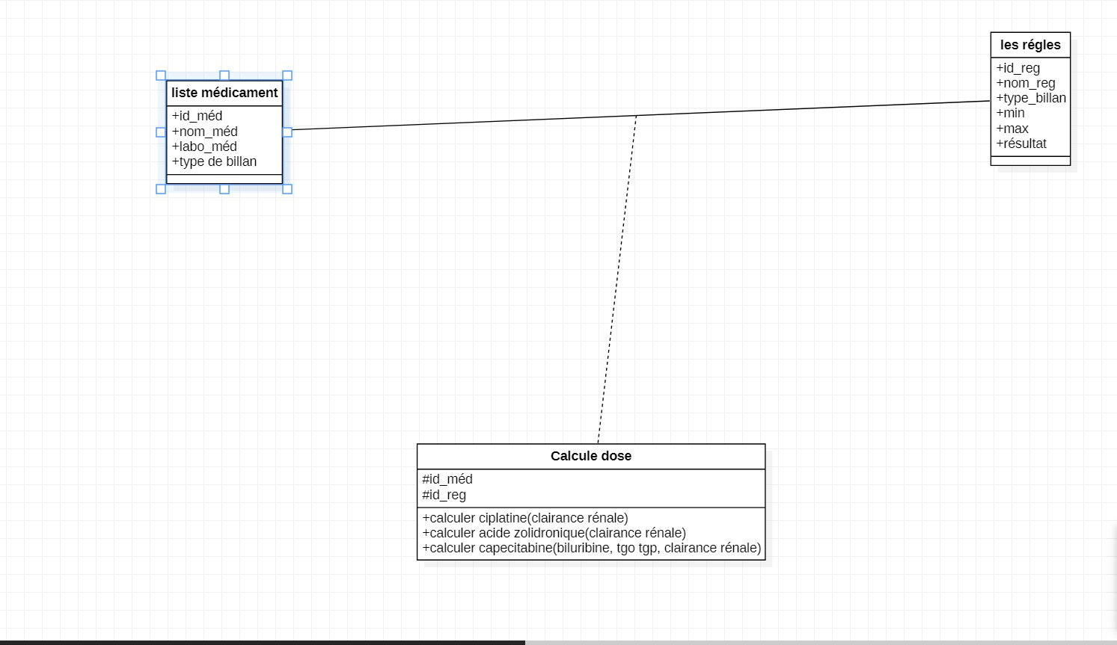

# FIGURE 5:DIAGRAMME DE CLASSE.

* *Diagramme de sequences :*
* Definition :

Les diagrammes de séquences sont la représentation graphique des interactions entre les acteurs et le système selon un ordre chronologique dans la formulation UML. Nous vous présentons par la suit l’ensemble des diagrammes de séquences de not système.

Authentification: La figure suivante représente le diagramme de séquence de connecion

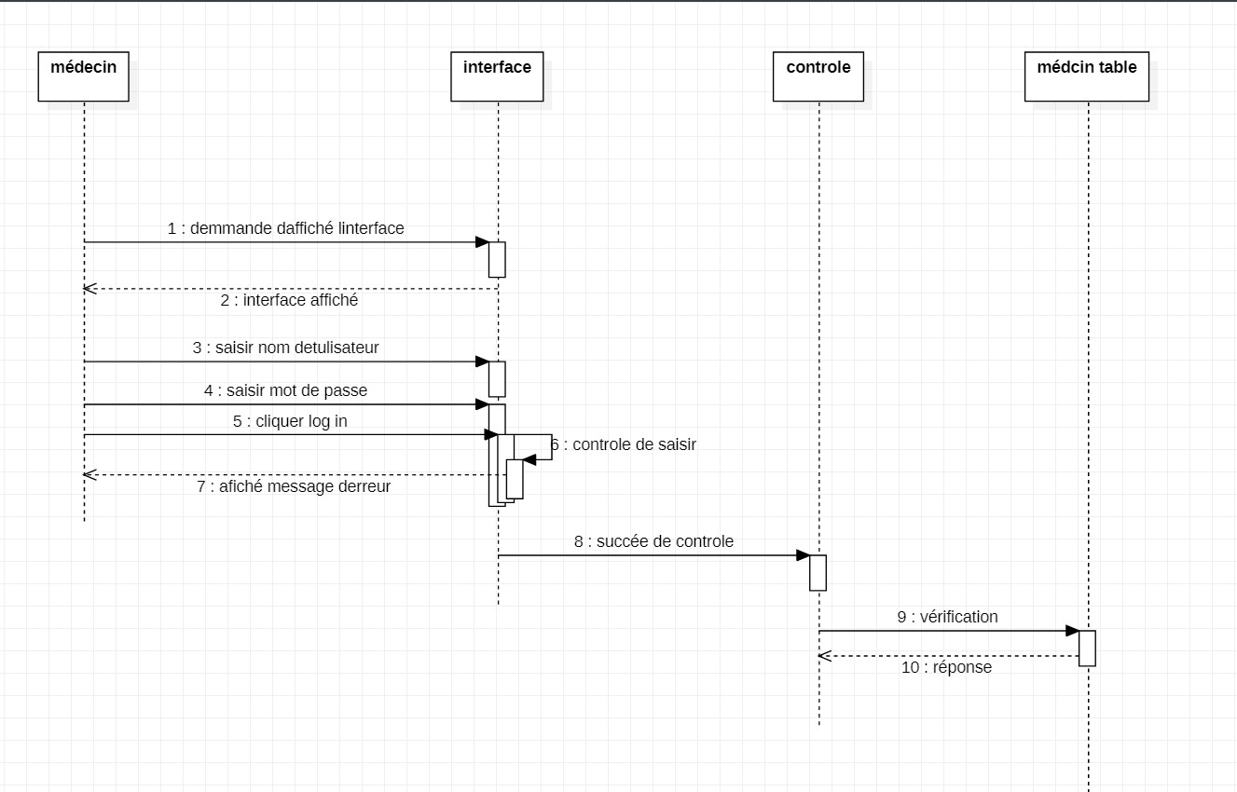

# FIGURE 6:DIAGRAMME DE SEQUENCE AUTHENTIFICATION.

Calculer dose :

la figure suivante represente le diagramme de séquence déduire la dose de médicament.

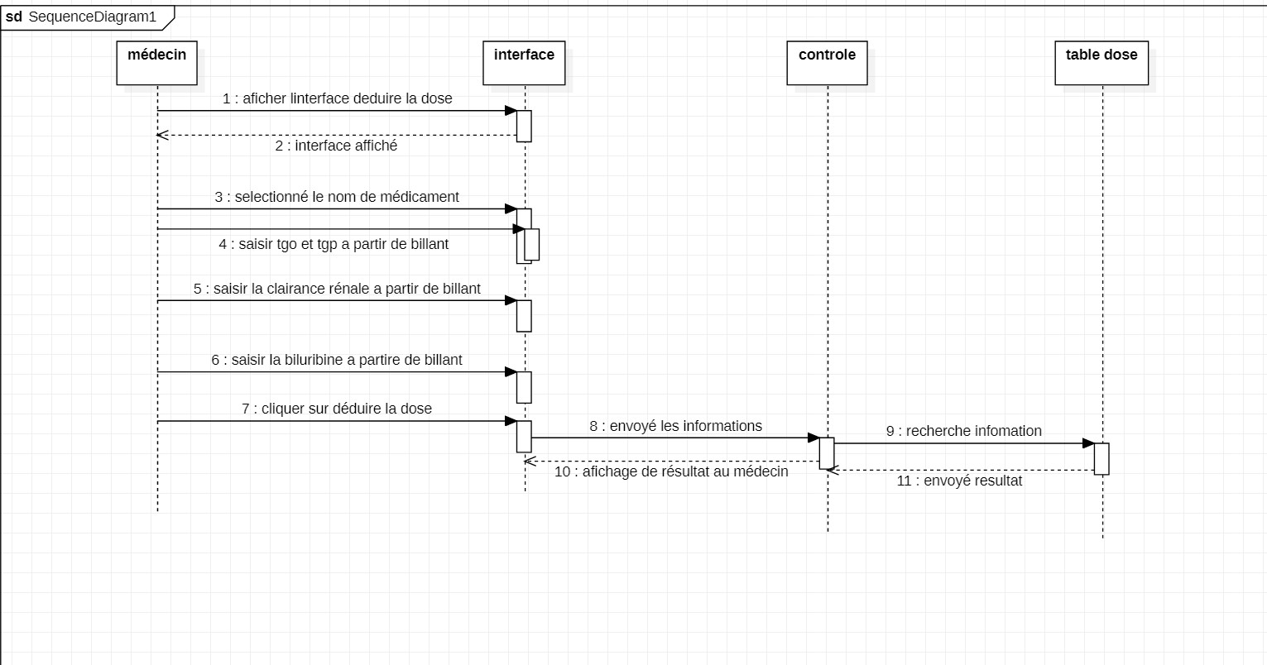

# FIGURE 7: LE DIAGRAMME DE SEQUENCE DE CALCULER DOSE.

Chapitre 02 :Réalisation

* **Introduction :**

Dans ce chapitre, consacré à la création et à la mise en œuvre d'une application de calculer la dose de médicaments a un patient, nous présentons l'architecture utilisée et les outils de développement approuvés.

Et aussi les principales fenêtres et interfaces d'application.

.

* **Environnement de travail :**

**Environnement logiciel**

* *Java* ***:***

Est un langage de programmation créé par Sun Microsystems en 1995. De nombreuses applications et sites Web ne fonctionnent que si **Java** est installé et leur nombre ne cesse de croître chaque jour. Java est rapide, sécurisé et fiable.

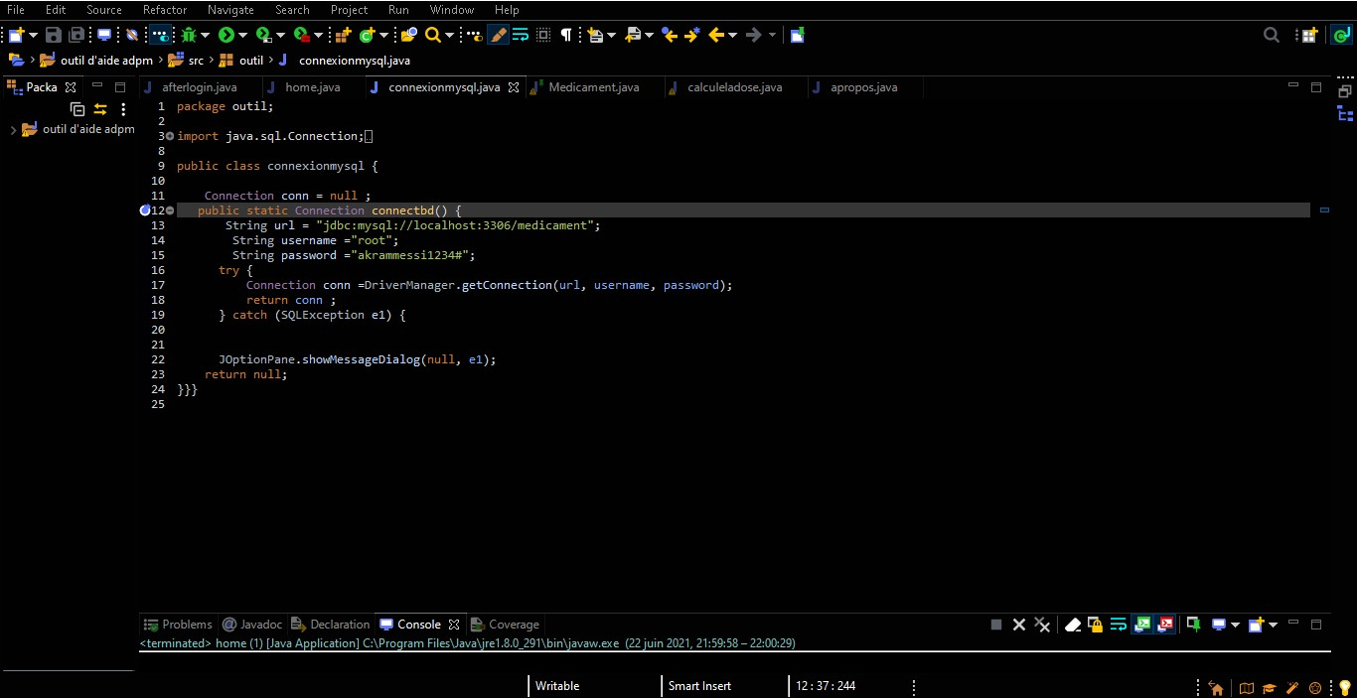

# FIGURE 8: UNE CAPTURE DU CODE SOURCE .

* *Le SGBD MySQL:*

MySQL est un système de gestion de bases de données relationnelles. Il est distribué sous une double licence GPL et propriétaire.

* + [**Date de sortie initiale**](https://www.google.com/search?bih=576&biw=1366&rlz=1C1GCEA_enDZ821DZ821&hl=fr&sxsrf=ALeKk02ekkPSP8n2UIIhiTt8t2ld7vVkRg:1586431722197&q=mysql+date+de+sortie+initiale&stick=H4sIAAAAAAAAAOPgE-LQz9U3MKk0ztZSzii30k_Oz8lJTS7JzM_TL85PKylPLEq1SiwoSE0sUkhJLEldxCqbW1lcmAPmKKSkKhTnF5Vkpipk5mWWZCbmpAIALgYTLVEAAAA&sa=X&ved=2ahUKEwiZ7ovantvoAhXjShUIHdN9BogQ6BMoADAWegQIDRAC) **:** 23 mai 1995
  + [**Auteur original**](https://www.google.com/search?bih=576&biw=1366&rlz=1C1GCEA_enDZ821DZ821&hl=fr&sxsrf=ALeKk02ekkPSP8n2UIIhiTt8t2ld7vVkRg:1586431722197&q=mysql+auteur+original&stick=H4sIAAAAAAAAAOPgE-LQz9U3MKk0ztbSyCi30k_Oz8lJTS7JzM_TL85PKylPLEq1yi_KTM_MS8xRSCwtycgvKl7EKppbWVwI5qeWFinA5AHCckl0TgAAAA&sa=X&ved=2ahUKEwiZ7ovantvoAhXjShUIHdN9BogQ6BMoADAXegQIDhAC) **:**[MySQL AB](https://www.google.com/search?bih=576&biw=1366&rlz=1C1GCEA_enDZ821DZ821&hl=fr&sxsrf=ALeKk02ekkPSP8n2UIIhiTt8t2ld7vVkRg:1586431722197&q=MySQL+AB&stick=H4sIAAAAAAAAAOPgE-LQz9U3MKk0zlbiBLGMLM3LK7U0Msqt9JPzc3JSk0sy8_P0i_PTSsoTi1Kt8osy0zPzEnMUEktLMvKLihexcvhWBgf6KDg67WBlBADesP5OTwAAAA&sa=X&ved=2ahUKEwiZ7ovantvoAhXjShUIHdN9BogQmxMoATAXegQIDhAD)
  + [**Système d'exploitation**](https://www.google.com/search?bih=576&biw=1366&rlz=1C1GCEA_enDZ821DZ821&hl=fr&sxsrf=ALeKk02ekkPSP8n2UIIhiTt8t2ld7vVkRg:1586431722197&q=mysql+syst%C3%A8me+d%27exploitation&sa=X&ved=2ahUKEwiZ7ovantvoAhXjShUIHdN9BogQ6BMoADAaegQIERAC) **:**[Linux,](https://www.google.com/search?bih=576&biw=1366&rlz=1C1GCEA_enDZ821DZ821&hl=fr&sxsrf=ALeKk02ekkPSP8n2UIIhiTt8t2ld7vVkRg:1586431722197&q=Linux&stick=H4sIAAAAAAAAAONgVuLUz9U3SCuoqipYxMrqk5lXWgEATgerNhUAAAA&sa=X&ved=2ahUKEwiZ7ovantvoAhXjShUIHdN9BogQmxMoATAaegQIERAD) [Microsoft Windows,](https://www.google.com/search?bih=576&biw=1366&rlz=1C1GCEA_enDZ821DZ821&hl=fr&sxsrf=ALeKk02ekkPSP8n2UIIhiTt8t2ld7vVkRg:1586431722197&q=Microsoft+Windows&stick=H4sIAAAAAAAAAONgVuLQz9U3MCmKt1jEKuibmVyUX5yfVqIQnpmXkl9eDABrmtGqIAAAAA&sa=X&ved=2ahUKEwiZ7ovantvoAhXjShUIHdN9BogQmxMoAjAaegQIERAE) MacOs, Free

BSD et [Solaris](https://www.google.com/search?bih=576&biw=1366&rlz=1C1GCEA_enDZ821DZ821&hl=fr&sxsrf=ALeKk02ekkPSP8n2UIIhiTt8t2ld7vVkRg:1586431722197&q=Solaris&stick=H4sIAAAAAAAAAONgVuLQz9U3SM7IS1vEyh6cn5NYlFkMABylxwIWAAAA&sa=X&ved=2ahUKEwiZ7ovantvoAhXjShUIHdN9BogQmxMoBTAaegQIERAH)

* + [***Programmé en***](https://www.google.com/search?bih=576&biw=1366&rlz=1C1GCEA_enDZ821DZ821&hl=fr&sxsrf=ALeKk02ekkPSP8n2UIIhiTt8t2ld7vVkRg:1586431722197&q=mysql+programm%C3%A9+en&stick=H4sIAAAAAAAAAOPgE-LQz9U3MKk0ztZSyii30k_Oz8lJTS7JzM_TL85PKylPLEq1Ki_KLClJzVPIzFvEKpxbWVyYo1BQlJ9elJibe3ilQmoeAMCzc2BGAAAA&sa=X&ved=2ahUKEwiZ7ovantvoAhXjShUIHdN9BogQ6BMoADAbegQIEhAC) ***:*** [***C,***](https://www.google.com/search?bih=576&biw=1366&rlz=1C1GCEA_enDZ821DZ821&hl=fr&sxsrf=ALeKk02ekkPSP8n2UIIhiTt8t2ld7vVkRg:1586431722197&q=C+(langage)&stick=H4sIAAAAAAAAAOPgE-LQz9U3MKk0zlYCswxLzJK0lDLKrfST83NyUpNLMvPz9Ivz00rKE4tSrcqLMktKUvMUMvMWsXI7K2jkJOalJ6anau5gZQQAW3_tXUsAAAA&sa=X&ved=2ahUKEwiZ7ovantvoAhXjShUIHdN9BogQmxMoATAbegQIEhAD) [***C++***](https://www.google.com/search?bih=576&biw=1366&rlz=1C1GCEA_enDZ821DZ821&hl=fr&sxsrf=ALeKk02ekkPSP8n2UIIhiTt8t2ld7vVkRg:1586431722197&q=C%2B%2B&stick=H4sIAAAAAAAAAOPgE-LQz9U3MKk0zlYCs7LSC9O1lDLKrfST83NyUpNLMvPz9Ivz00rKE4tSrcqLMktKUvMUMvMWsTI7a2vvYGUEAMjICk9DAAAA&sa=X&ved=2ahUKEwiZ7ovantvoAhXjShUIHdN9BogQmxMoAjAbegQIEhAE)

* *Microsoft WORD* ***2007 :***

**P**our le traitement de texte.

* *Système d'exploitation:*

**M**icrosoft Windows 10 .

* **Environnement matériel :**

* *Premier PC :*

**TABLEAU 1:PC1**

|  |  |  |
| --- | --- | --- |
|  | Unité | Caractéristique |
| **Un PC portable** | Processeur | Intel ® Core i5-3120M |
| Mémoire RAM | 8GO |
| Disque Dur |  |
| 1 | Ecran | Ecran 13 pouces |

* *Deuxième PC :*

**TABLEAU 2:PC2**

|  |  |  |
| --- | --- | --- |
|  | Unité | Caractéristique |
| **Un PC portable**  2 | Processeur | Intel ® Core i5-8th |
| Mémoire RAM | 8 GO |
| Disque Dur | 128 GO ssd + 512 hdd |
| Ecran | ecran 18 pouces |

**La base de donnée :**

*Table :* notre basse de données contient 3 table :

➢ 1er table résultat de la dose :

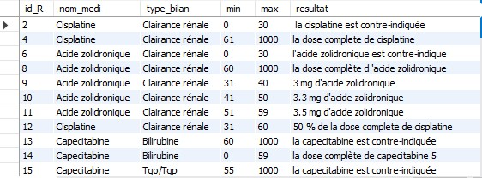

# FIGURE 9: TABLE DE RESULTAT SORTIE.

➢ 2eme table medicament :

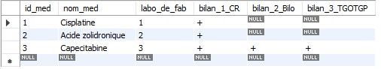

# FIGURE 10: TABLE MEDICAMENT.

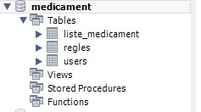

# FIGURE 11:TABLE MEDICAMENT.

➢ 3eme table les étulisateurs :

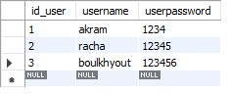

# FIGURE 12:TABLE ETULISATEURS.

• **Les interfaces de l’application de suivi les patients dans un service hospitalier :**

Dans cette partie on va représenter les différentes interfaces de notre application et on va faire une petite explication de chaque étape.

Au premier lancemant de l’application , la premiére interface que s’affiche c’estle log in avec le logo de l’application .

Sur cette interface, l’utilisateur doit saisir un mot de passe et cliquer sur connecter ;

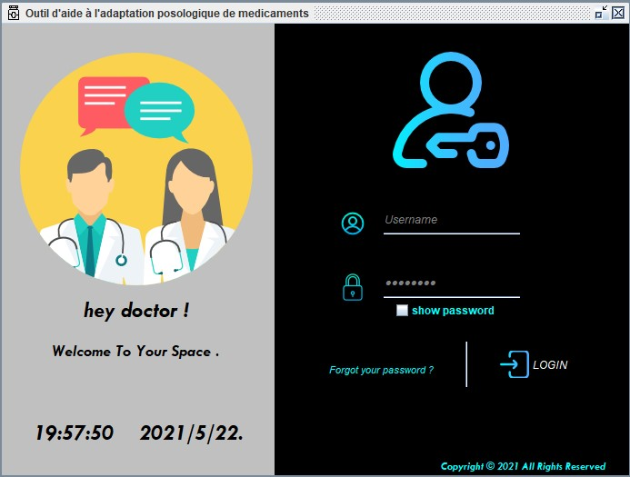

# FIGURE 13: LOG IN

Si l’utilisateur oubliez le mot de passe , il peut la trouver cliquent en «forget my passe word » il saffichera cette fenetre pour la trouvé:

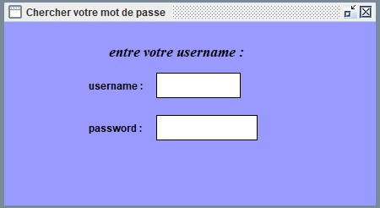

# FIGURE 14:TROUVE MDP.

La première fois que l’utilisateur se connecte à son compte, cette interface s’affiche, qui est l’accueil.

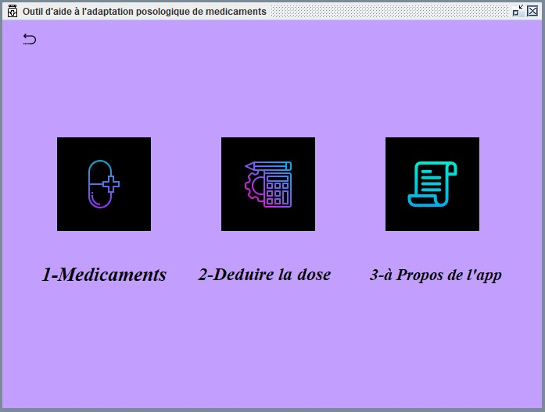

# FIGURE 15: L’ACCUEIL.

sur ce interface l’utilisateur peut accéder aux 1-médicament s’il veut ajouter ou supprimer un médicament , voici la photo :

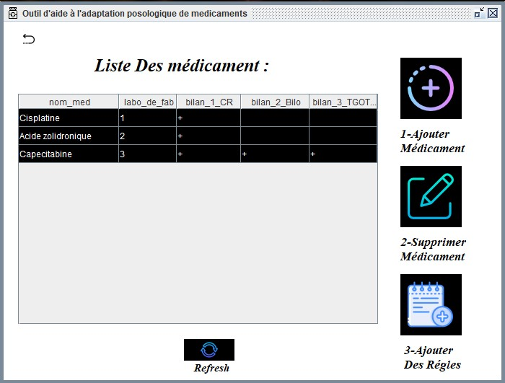

# FIGURE 16:LE PREMIER BUTTON « MEDICAMENT » .

Il peut aussi calculer la dose(déduire la dose) en cliquent sur le 2eme button calculer dose , voici la photo de l’interface :

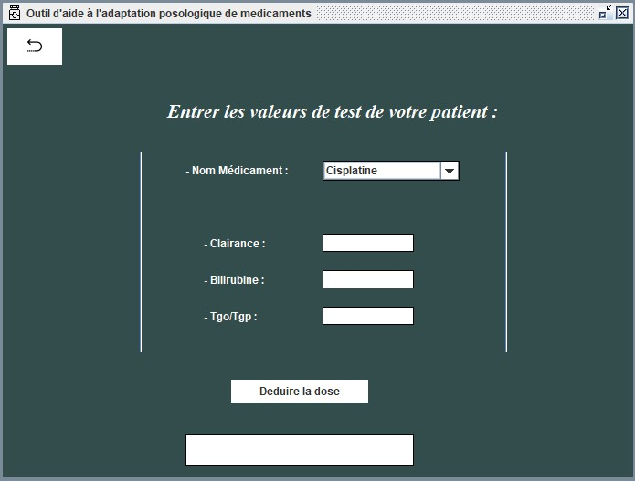

# FIGURE 17:LE DEUXIEM BUTTON « CALCULER LA DOSE ».

Il peut aussi revenir a la page président en cliquent sur le button le plus haut a gauche.

Et aussi , le button le plus important c’est le button a propos , dans le quelle l’utilisateur voir tous ce concerne notre application,voici la photo :

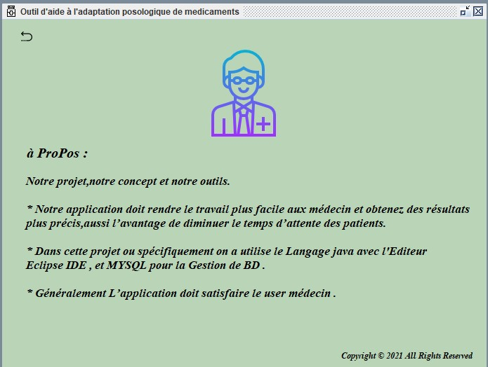

# FIGURE 18:A PROPOS DE L'APPL.

Conclusion générale

**A**u cours de ce projet, j’ai présenté les différentes étapes de la conception et la réalisation de cette application et aussi j’ai présenté l’environnement pour la calculer la dose d’un médicaments a partir d’un billan . **A**fin de satisfaire les besoins des utilisateurs, on a commencé par la conception, ensuite la réalisation de application de calculer la dose de méédicament pour le patient .

**P**our cela on a réalisé une application de calculer la dose d’un médicaments a partir d’un billan .Ce projet a fait l'objet d'une expérience intéressante, qui m’a permis d'améliorer mes connaissances et mes compétences dans le domaine de la programmation.

**C**ependant des perspectives d'améliorations de notre application restent envisageables.

**E**nfin je souhaite que ce travail soit satisfaisant et mon objectif soit atteint.